Уж много лет прошло, как кончилась война,
И нет у нас отцов на этом свете.
Мы, дети тех отцов, состарились уже
И память передали нашим детям.
Несите вы её с достоинством вперёд
И помните: вы — правнуки военных
Героев и бойцов и бравых молодцов,
Людей простых и необыкновенных.
Вам в руки отдан стяг нести за шагом шаг
И память нашу — гордость за державу.
И мир на ней хранить, и Родину беречь
И приумножить почести и славу!
В. Горлова

В период с 05.04.2021 по 01.05.2021 гг. Иркутской областной общественной организацией ветеранов разведки и подразделений социального назначения при поддержке органов исполнительной и законодательной власти Иркутской области, общественных организаций был объявлен медиа конкурс «Связь времен и поколений» в ознаменование 76-й годовщины Победы советского народа над фашистской Германией в Великой Отечественной войне 1941-1945 гг.
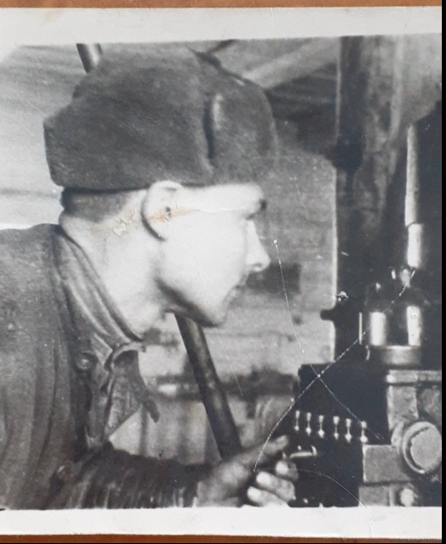
От Каменского муниципального образования в этом конкурсе приняла участие Шакора Анна Юрьевна с видеоповествованием о своем дедушке Катеринюк Михаиле Ефремовиче.

О жизни героя фронтовика Шакора Анной Юрьевной был снят видеоролик, в котором правнук трогательно рассказывает о своем прадедушке.
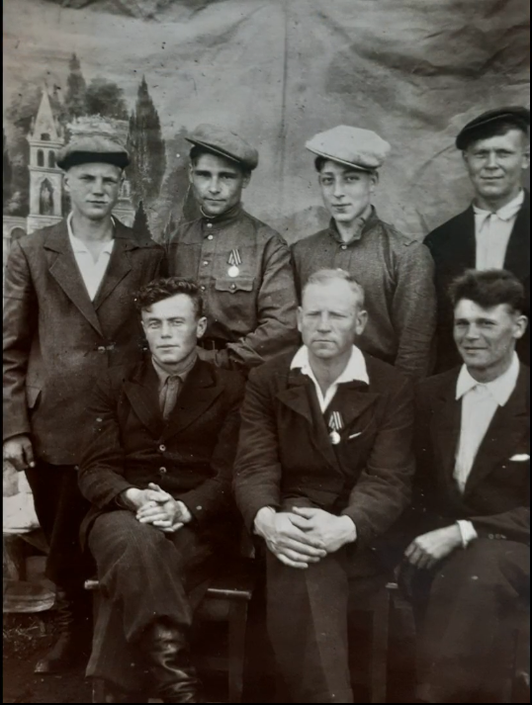

О наградах, беседах о войне, о встрече с родными.
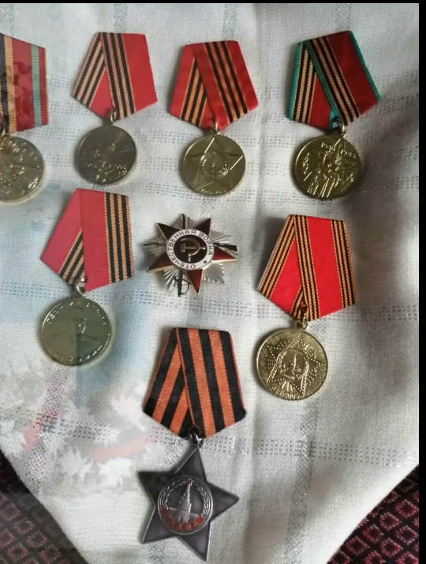

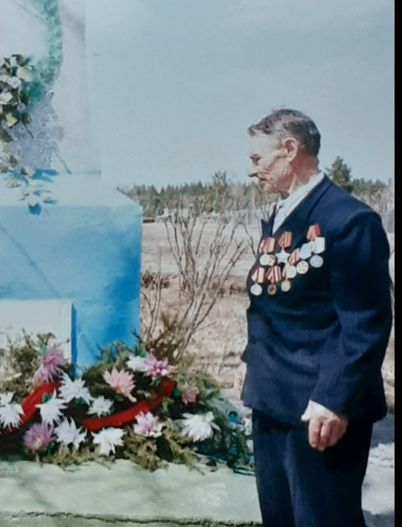

О жизни и работе в послевоенное время.

На конкурсе «Связь времен и поколений» было представлено 250 работ, видеоролик Шакора Анные Юрьевны занял призовое первое место в номинации «Видеорассказы о судьбах людей своей семьи».
Награждение участников проходило в городе Иркутске на праздничном концерте.
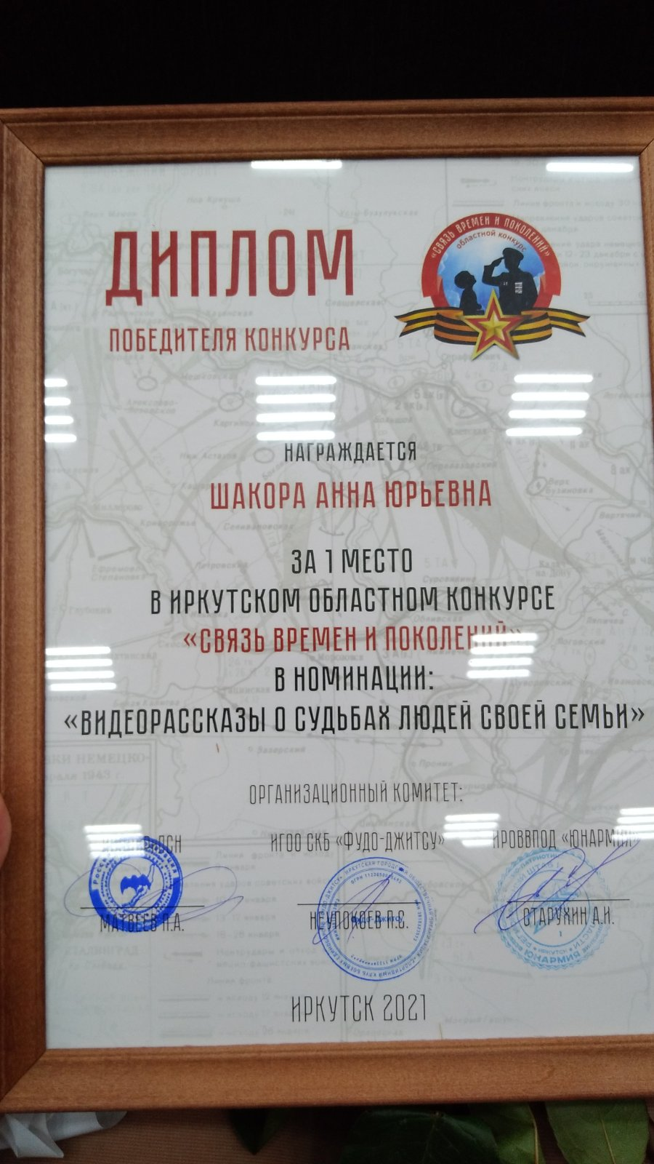

Анне Юрьевне был вручен диплом победителя конкурса и ценный приз.
О Великой Отечественной войне снято множество фильмов, написано много книг, но только те, кто выжил в эти страшные военные годы, могли поистине понять правду о войне, осознать цену победы.
…Уходят ветераны, уходят живые свидетели трагических лет, нам же остается лишь помнить о Великой войне и о Великой Победе, стараясь жить в мире.

